Nama : NAIMATUL MAUDIYAH

KELAS : 5B

**UI aplikasi spk karyawan terbaik pada office berdasarkan respon customer dengan metode Topsis**

**-DESAIN BAGIAN NAVIGASI KRITERIA**

1. Bagian Data Kriteria

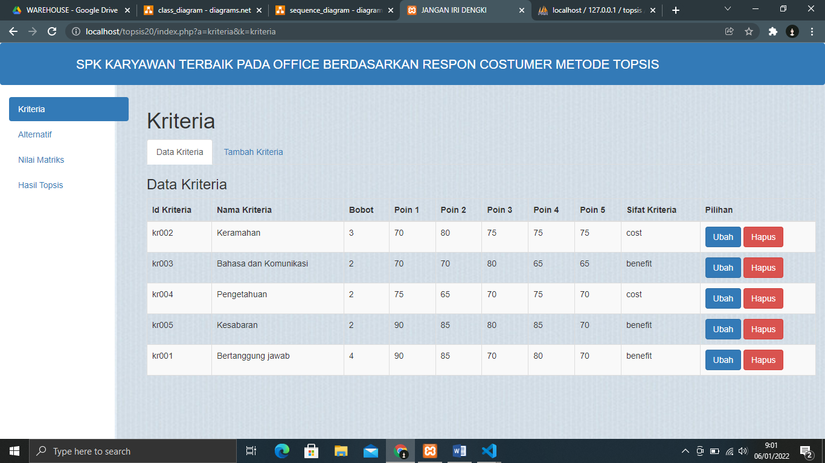

2. Bagian Tambah Kriteria

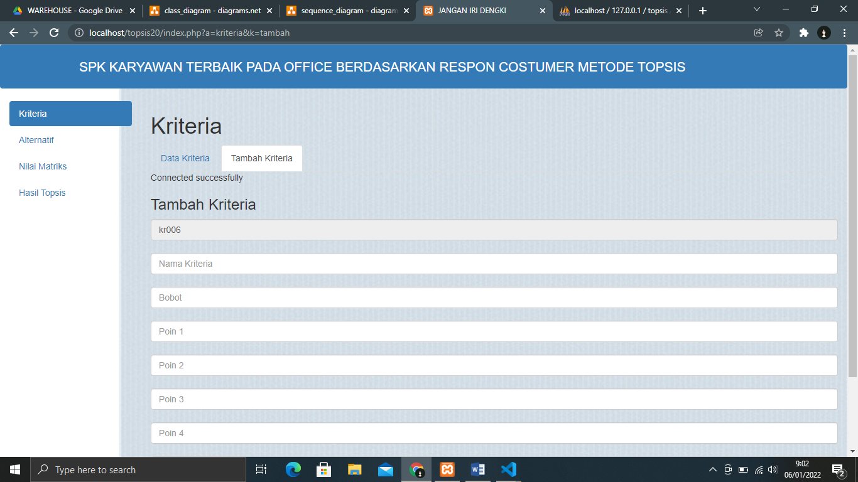

* **DESAIN BAGIAN NAVIGASI ALTERNATIF**

1. Bagian Data Alternatif

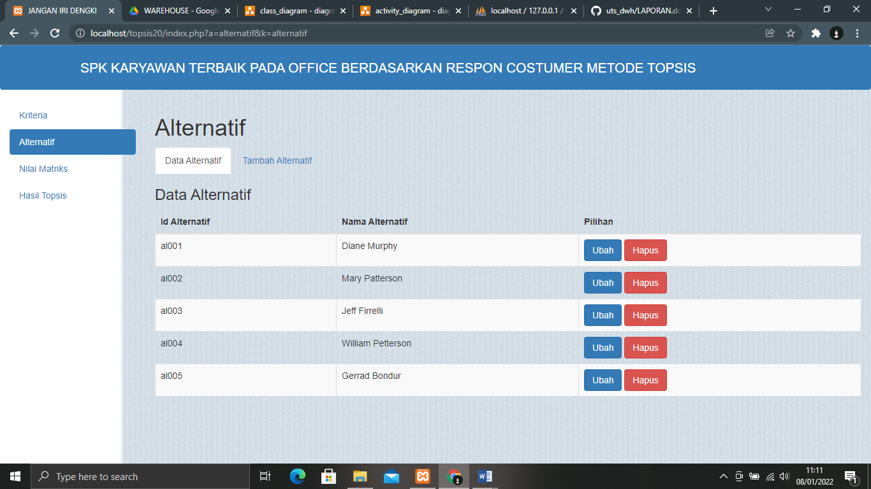

1. Bagian Tambah Alternatif

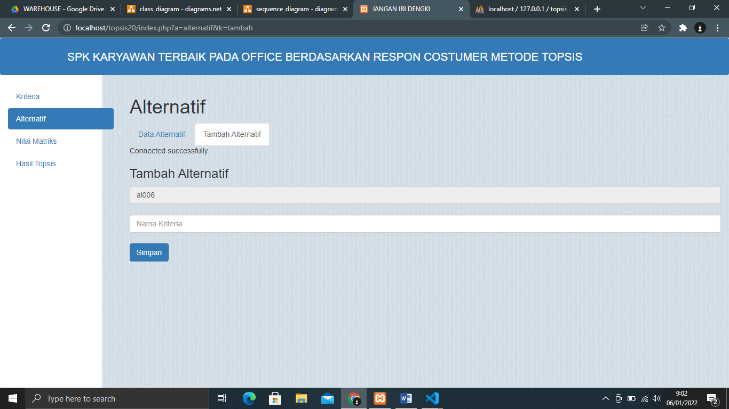

* **DESAIN BAGIAN NAVIGASI NILAI MATRIKS**

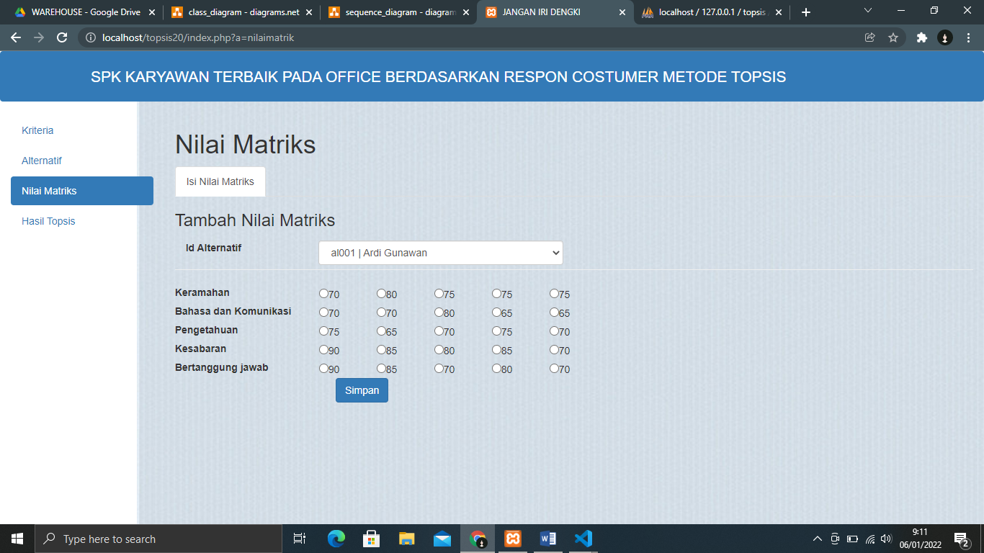

* **DESAIN BAGIAN NAVIGASI MATRIKS**

1. Bagian Nilai Matriks

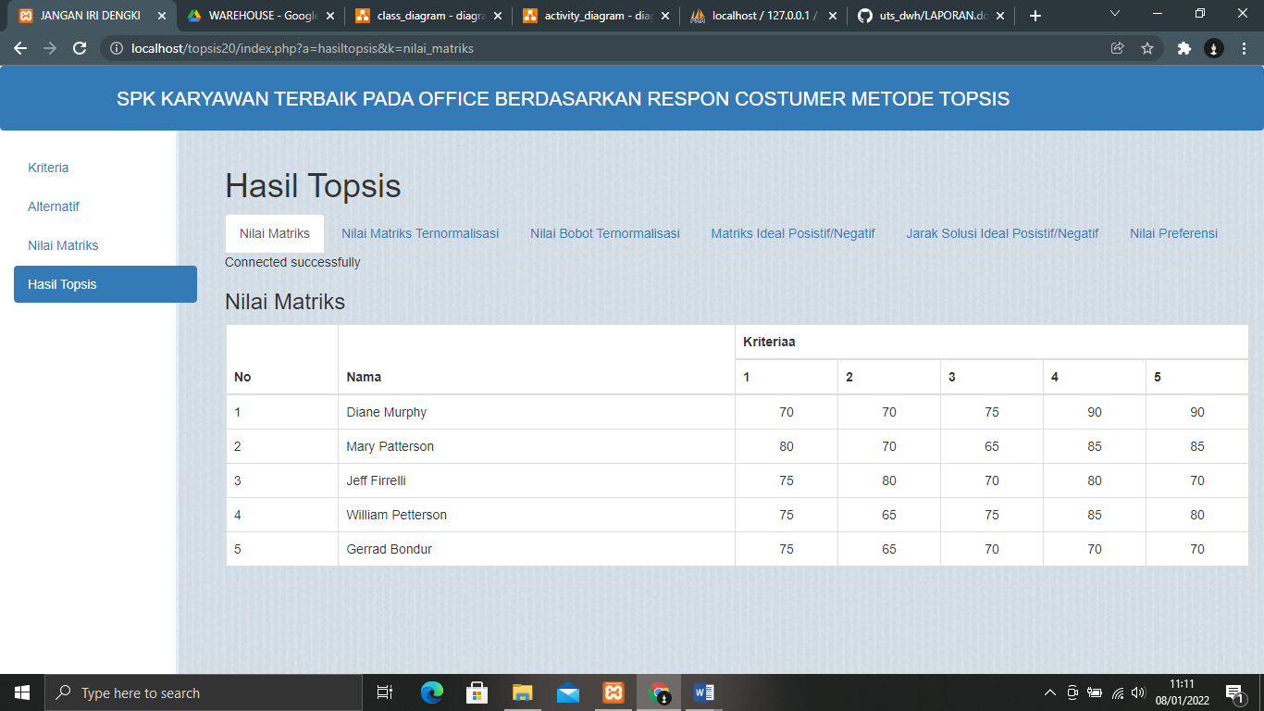

1. Bagia Nilai Matriks Ternomalisasi

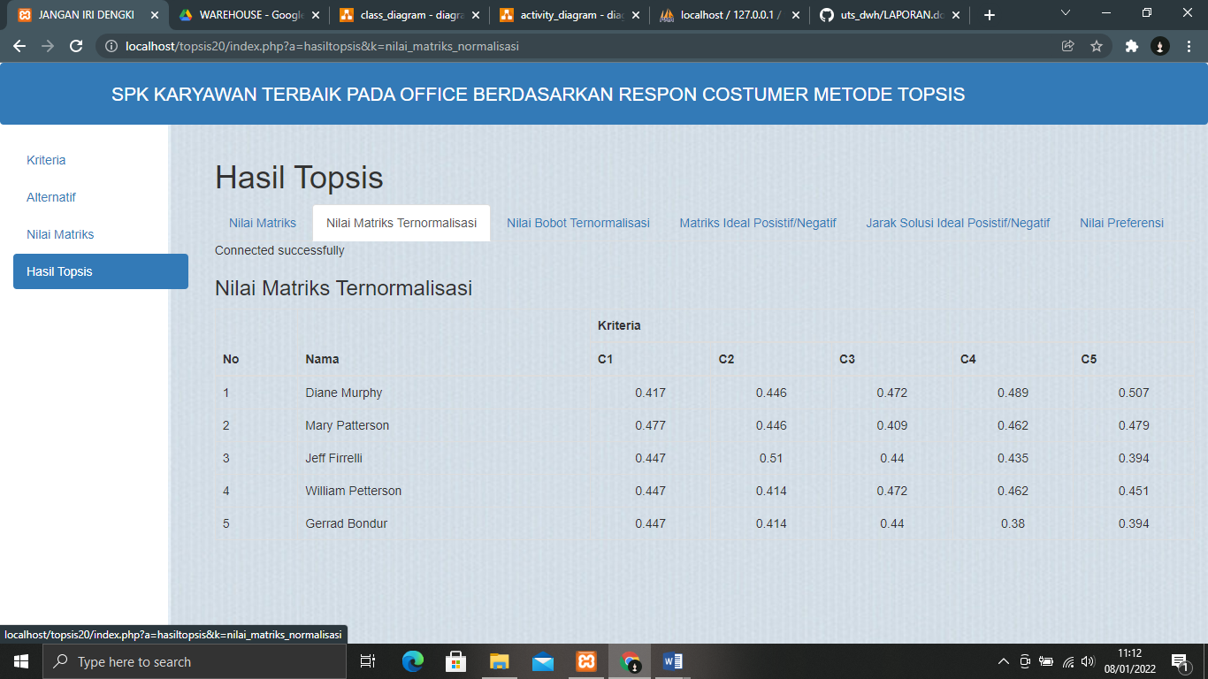

1. Bagian Nilai Bobot Ternomalisasi

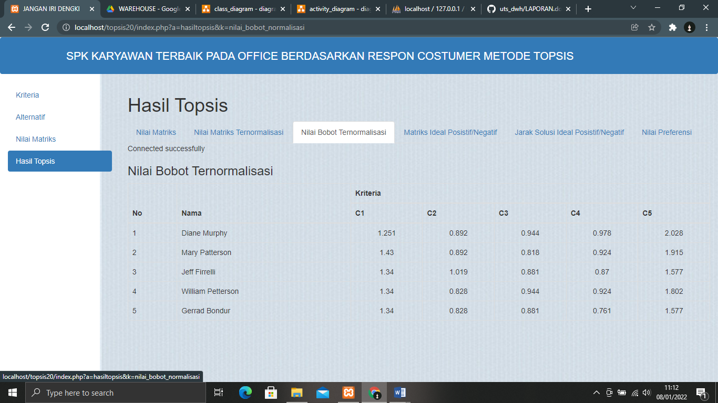

1. Bagian Ideal Positif Negatif

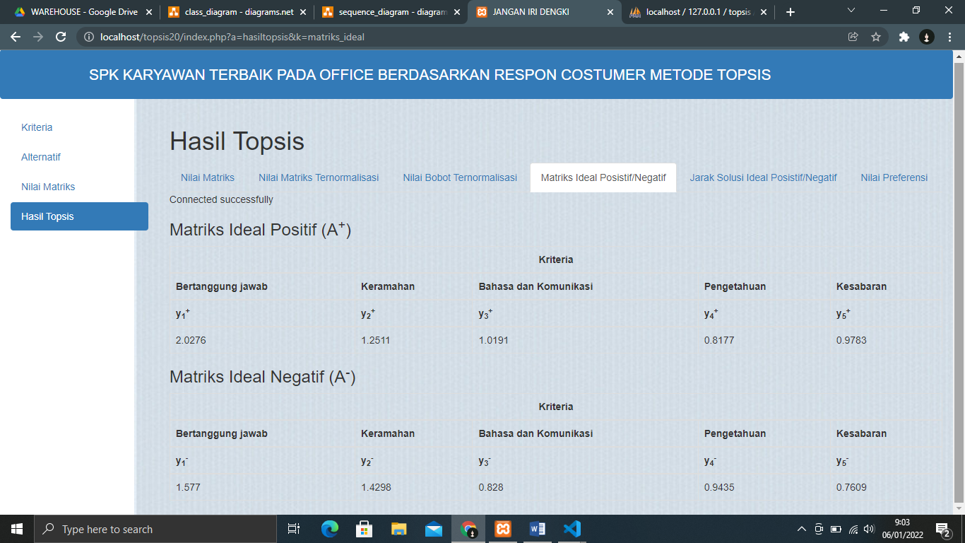

1. Bagian Jarak Solusi Positif Negatif

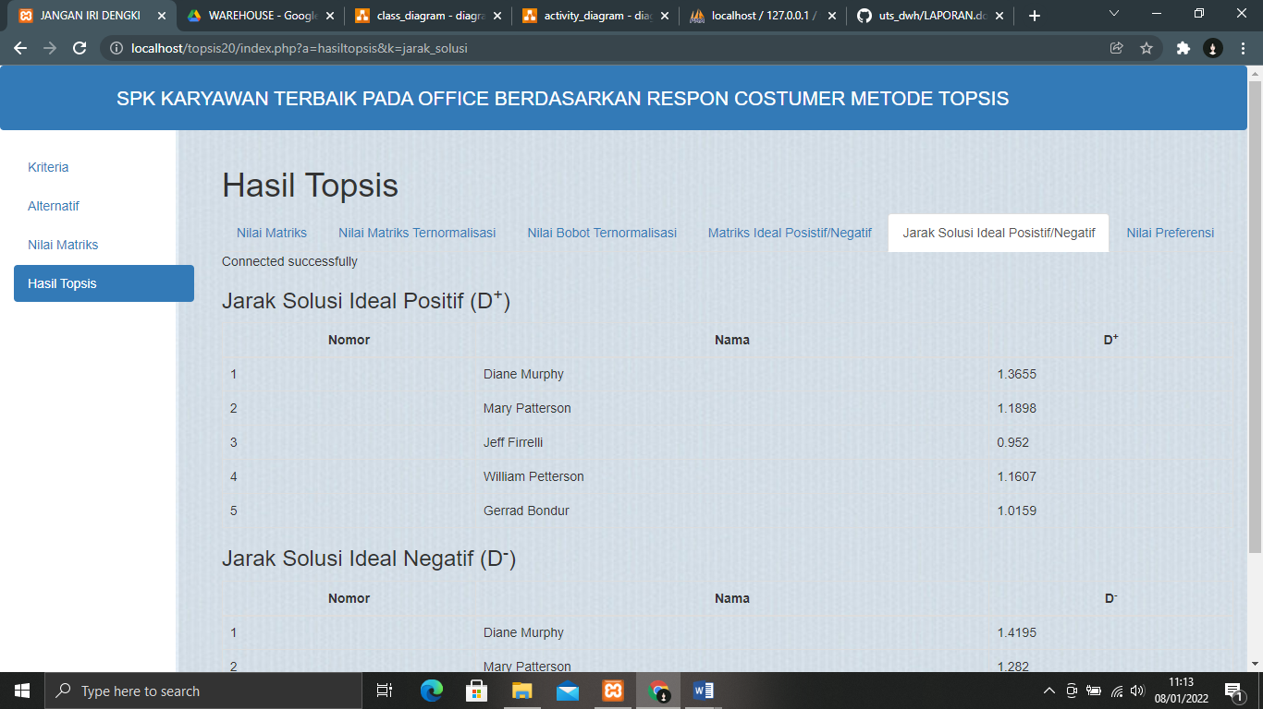

1. Bagian Nilai Prefensi

